臺北市教師研習中心
103年度4月份教師聯誼活動實施計畫
- 依據：103年度教師聯誼活動實施計畫。
- 目的：
（一）提倡正當休閒活動，增進教師情誼，促進身心健全發展。
（二）配合臺北市郊山景觀及大臺北地區人文休閒設施，進行自然生態及戶外健身體驗學習，豐富教學內容。
（三）親近自然，瞭解自然，透過環境教育的啟迪，激發珍惜及愛護我們生長環境的行動力。
- 對象：臺北市所屬各級學校教師(不含兼任教師及教保員)均可報名參加。
- 錄取人數及遴選說明：
（一）為考量活動安全與解說效果，本次活動預定錄取70名，額滿即截止報名，並依完成報名順序列備取人員3-5名，本中心將另行通知。
（二）以近一年內未曾參加過本活動者優先錄取。每校限定2名為原則，並按照學校薦派順序依序錄取。建請 貴校以未曾參加過本活動者優先辦理薦派。
（三）本活動不受理現場報名、請勿自行隨隊或攜眷同行。
- 核予研習時數：全程參與者核予研習時數4小時。
- 活動日期及內容：
芋見竹子湖：103年4月19日（星期六），上午9時至下午3時。
七、活動方式：聘請專業解說員為學員進行導覽及解說。
簡要行程（全程約4公里，難度簡易）
時 間 | 地 點 | 活 動 內 容 與 方 式
08:00~08:40 | 臺北火車站→本中心 | 08：00臺北火車站東1門至東3門前50公尺處搭乘專車（沿途經中山市場260站牌→圓山美術館260站牌→中正路福林國小260站牌→教師中心）
08:40~09:00 | 本中心文康室(憑身分證明文件辦理報到) | 報到、集合及編組
09:00~15:00 | 本中心(專車)→竹子湖→東湖→下湖→頂湖→東湖 | 分組進行導覽及解說
15:00- | 竹子湖路口→臺北車站 | 賦歸（專車）
八、報名方式：本研習採網路報名，請轉知 貴校欲報名參加之教師自即日起至103年4月8日前，逕登入臺北市教師在職研習網站（http://insc.tp.edu.tw/index/DefBod.aspx）報名，並列印報名表經學校行政程序核准後，再由學校研習承辦人進入系統辦理薦派報名，始完成報名手續。
九、注意事項：
（一）本研習於報名截止後3日內公布研習名單(以各研習員於教師在職研習網中登錄之電子郵件信箱通知)，請自行列印研習通知並準時參加研習。
（二）參與人員請穿著寬鬆休閒服、防滑運動鞋，並攜帶雨具、`水壺(1000cc以上)、筆記本、筆【必備】；相機、個人藥品【視個人而定】。
（三）活動當天如遇天候不佳，將於本中心及研習電子護照網頁公告延期或通知取消。如照常舉行者，本中心保有變更路線的權利。
（四）經錄取之研習者若因故無法出席，至遲應於研習前3日告悉本中心，並依程序辦理註銷事宜凡經錄取後無故未出席者或未於期限內辦理取消者，暫停該員一次參與聯誼活動之機會。
十、聯絡方式：本中心輔導組洪輔導員如杏，電話：(02)28616942轉226
E-mail：jhhung777@gmail.com。
十一、本研習計畫陳奉 主任核可後實施，修正時亦同。
附錄：
※竹子湖簡圖 (圖文摘錄自臺北市政府工務局大地工程處網站)
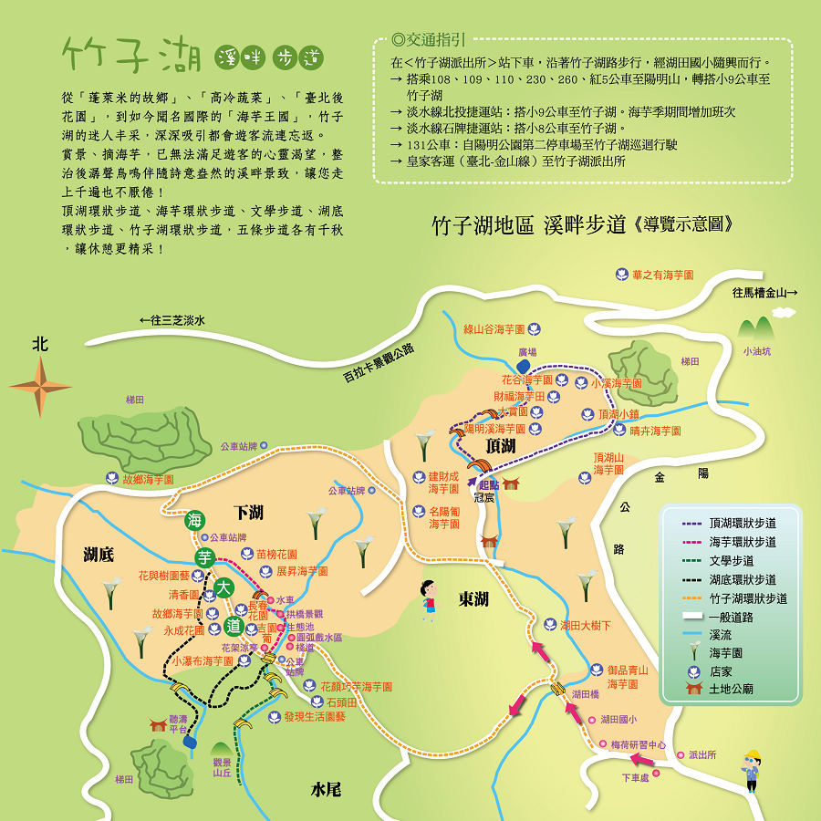

臺北市政府工務局大地工程處以近自然工法整治溪溝，在兼顧安全、景觀及產業的前提下，將既有的農作通道營造出「頂湖環狀步道」、「海芋環狀步道」、「文學步道」、「湖底環狀步道」、「竹子湖環狀步道」等五條溪畔步道，將竹子湖的頂湖、下湖、湖底、東湖及水尾等五區予以串聯，各溪畔步道所需的步行時間從10至50分鐘不等，景色各有不同，讓想走春的您細細品味。
大地工程處推薦，若想欣賞大片海芋花田、小油坑壯闊景緻、白鷺鷥和小梯田，可前往位於頂湖區的頂湖環狀步道沿溪環繞觀賞，路徑平緩易走，老少皆宜，步行時間需20分鐘；若想欣賞早期農家留下來的水車、生態池及圓弧戲水區，可前往位於下湖區的海芋環狀步道，步行時間亦需20分鐘；若想聽潺觀瀑玩石、小山丘及梯田山面，可前往位於水尾區的文學步道，步行時間僅需10分鐘；若想登高遠眺山坡海芋田，可前往湖底環狀步道，步行時間需15分鐘；至於路徑最長的步道則為竹子湖環狀步道，由湖田橋進入東湖、頂湖、水尾及下湖串聯一環山步道及道路，步行時間需50分鐘，可一路享受景色怡人的竹子湖風情

